Él se llama Lilo. 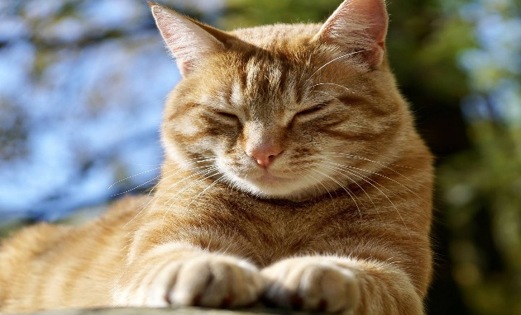
Él es un gato muy especial por que cuando yo me siento triste el viene y se acurruca a mi lado. Pero, cuando esta de buen humor, viene me pide unos cariñitos y se va.
Él es un gatito muy vengativo, cada ves que lo retamos o no le abrimos la puerta para entrar se ofende, y se va un tiempo muy largo; aunque la mayoría del tiempo es muy cariñoso y juguetón.

